**Задание 3. Рассмотри картинку. Где одно яблого, а где много? Раскрась яблоко, которое тащит ёжик красным карандашом. Сколько яблок тащит ёжик?**

**Вариант 1.**

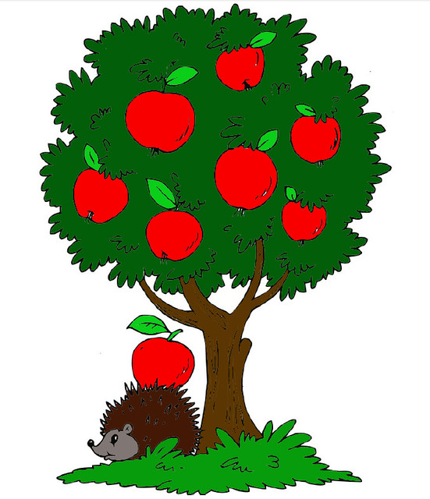

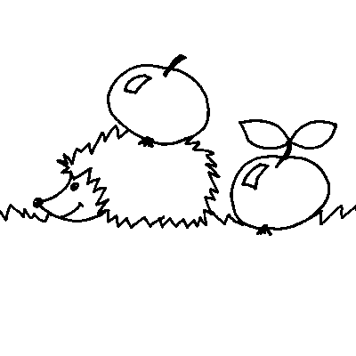

**Вариант 2. Рассмотри картинку. Где одно яблого, а где много? Раскрась яблоки на яблоне красным карандашом. Сколько яблок на яблоне? Сколько яблок тащит ёжик?**

